组长学号 E11414045 实验日期 2017.6.23

教师签字 成 绩

实验报告

【实验名称】 **租车系统需求分析**

【实验目的】

（1）掌握软件系统需求分析方法，掌握面向数据流的分析方法。

（2）掌握数据库设计方法。

【实验内容】

通过对租车管理系统的分析与讨论，明确租车管理系统的需求分析并对数据库进行设计。

【实验过程和步骤】

1. 需求分析

本系统设计分为三个模块：

### 普通用户模块

1. **查询功能**

提供查询车辆基本情况的功能

根据用户的需求提供不同的查询方式

查询方式：分类查询，价格，车型，品牌

1. **租车功能（登录后）**

提供租车给用户的功能，要求用户输入取车、还车的时间和地点、支付押金

地点：先输入城市，滚动列表显示还车地点（默认地点）

根据用户的信用等级判定是否提供租车功能

1. **注销登陆功能**

注销用户session，返回到登录前界面

### 游客模式

1. **查询功能**

提供查询车辆基本情况的功能

根据用户的需求提供不同的查询方式

查询方式：分类查询，价格，车型，品牌

1. **注册功能**

需要填写用户的基本信息、填写驾驶证信息、提交给管理员审核

1. **登录功能**

根据手机号+密码验证登录

### 管理员

管理员分级：

**1.大中华区管理员：**

1. 查看统计信息（车辆信息、销量、盈利）

根据租借表计算总收入，而总支出目前暂定为只有购车和买保险的费用，可设为定值。可查看最新的销量及盈利情况。

统计最终销量、收入。做3-4个柱状图，分别对应不同地区的租车量、不同车型的租车量、不同价格的租车量

1. 发布信息功能

定期发布特价车辆通知，宣传图片（搭建图片服务器以存储图片）

1. 管理门店管理员

添加、删除门店管理员

1. 管理地区门店（增删改）

在同一地区开设多家门店、取消某家门店的资格

**2.门店管理员：**

1. 管理车辆信息（增删修改）

门店管理员可定期选择部分车辆进行维护

车辆信息通过爬虫爬取

1. 验收车辆

对车辆损坏程度进行评估，选择用户违章行为。提交审核信息

分配功能

提供用户提供的需求查询车辆、并分配车辆给租车用户

1. 租车功能（登录后）

提供租车给用户的功能，要求用户输入取车、还车的时间和地点、支付押金

地点：先输入城市，滚动列表显示还车地点（默认地点）

根据用户的信用等级判定是否提供租车功能

1. 还车功能（登录后）

人工检查、检查车辆完好，确认还车，并计算应收费用

1. 续租功能

再现有的预定归还时间上延迟用户选择的续租天数。

续租天数约束，还车地点

1. 检查车辆

在用户提车前，由用户检查车辆完整性，用户无异议后确认提车

**3.违章处理管理员**

添加违章信息、根据车辆违章时间确认违章的用户、通知用户缴纳

1. 数据库设计

用户信息表

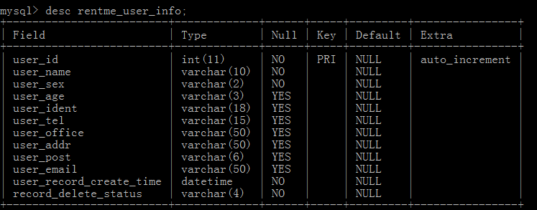

车辆信息表

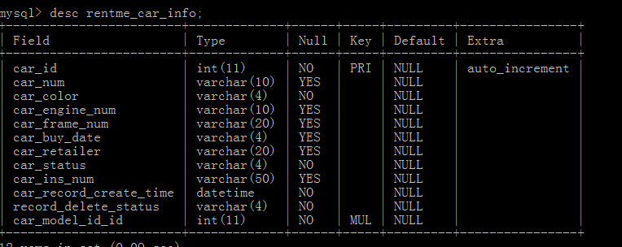

车型表

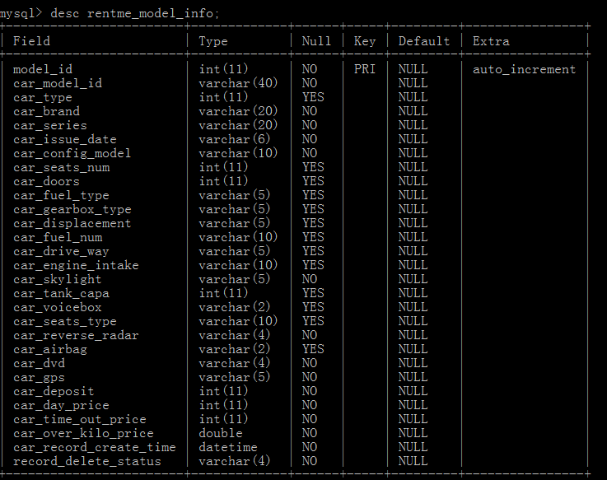

门店信息表

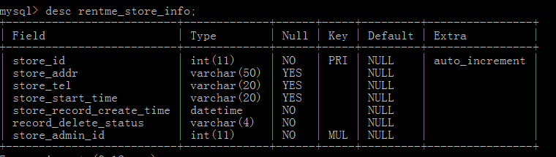

管理员信息表

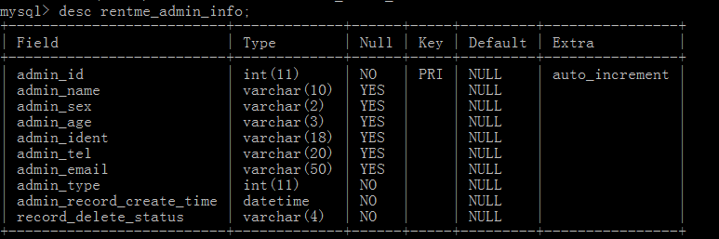

驾驶员信息表

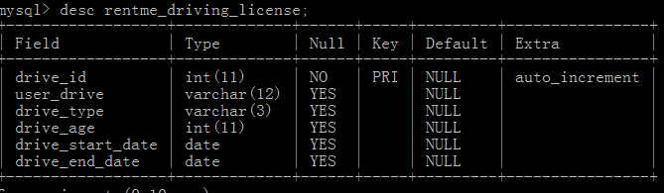

租借订单表

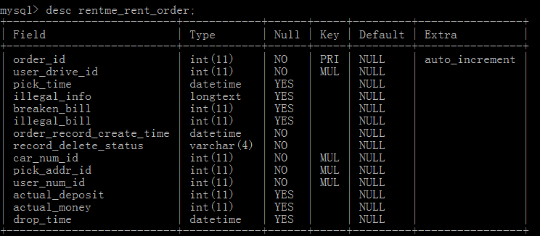

违章信息表

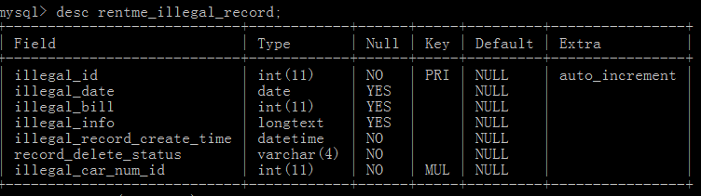

续租表

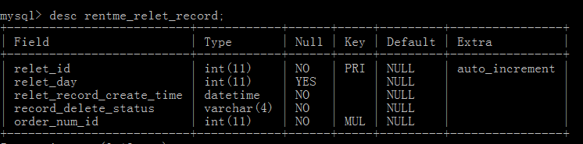

三、开发工具

|  |
| --- |
| 前台：vue |
| 后台：python |
| 版本控制工具：git |
| 图片服务器 |
| 信息获取：爬虫获取 |

【小结或讨论】

需求获取可能是最困难、最关键、最易出错及最需要沟通交流的活动。对需求的获取往往有错误的认识：用户知道需求是什么，我们所要做的就是和他们交谈从他们那里得到需求，只要问用户系统的目标特征，什么是要完成的，什么样的系统能适合商业需要就可以了，但是实际上需求获取并不是想象的这样简单，这条沟通之路布满了荆棘。首先需求获取要定义问题范围，系统的边界往往是很难明确的，用户不了解技术实现的细节，这样造成了系统目标的混淆。

其次是对问题的理解，用户对计算机系统的能力和限制缺乏了解，任何一个系统都会有很多的用户或者不同类型的用户，每个用户只知道自己需要的系统，而不知道系统的整体情况，他们不知道系统作为一个整体怎么样工作效率更好，也不太清楚那些工作可以交给软件完成，他们不清楚需求是什么，或者说如何以一种精确的方式来描述需求，他们需要开发人员的协助和指导，但是用户与开发人员之间的交流很容易出现障碍，忽略了那些被认为是"很明显"的信息。最后是需求的确认，因为需求的不稳定性往往随着时间的推移产生变动，使之难以确认。为了克服以上的问题，必须有组织的执行需求的获取活动。